Có 3 cách để nhúng mã CSS vào tài liệu HTML:

* Inline Styles: Viết mã CSS ngay tại thuộc tính style của phẩn tử



* Internal Styles: Nhúng trực tiếp vào tài liệu HTML thông qua cặp thẻ <style></style>

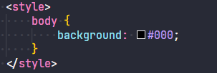

* External Styles: Tạo một tập tin .css riêng và nhúng vào tài liệu HTML thông qua thẻ <link>

